МИНИСТЕРСТВО НАУКИ И ВЫСШЕГО ОБРАЗОВАНИЯ РОССИЙСКОЙ ФЕДЕРАЦИИ

ФЕДЕРАЛЬНОЕ ГОСУДАРСТВЕННОЕ АВТОНОМНОЕ ОБРАЗОВАТЕЛЬНОЕ УЧРЕЖДЕНИЕ ВЫСШЕГО ОБРАЗОВАНИЯ «САМАРСКИЙ НАЦИОНАЛЬНЫЙ ИССЛЕДОВАТЕЛЬСКИЙ УНИВЕРСИТЕТ ИМЕНИ АКАДЕМИКА С. П. КОРОЛЕВА»

ПАРАЛЛЕЛЬНОЕ ПРОГРАММИРОВАНИЕ

Отчёт по лабораторной работе №2

РАСПАРАЛЛЕЛИВАНИЕ ВЫЧИСЛЕНИЯ ПРОИЗВЕДЕНИЯ ДВУХ МАТРИЦ С ПОМОЩЬЮ OPENMP

Зайцев Илья

Группа 6313-100503D

Самара 2024

**1 Цель работы**

Целью работы является доработка программы, написанной в 1-ой лабораторной, с целью распараллеливания вычисления произведения двух матриц на языке C/C++ с использование библиотеки OpenMP.

**2 Оптимизация алгоритма умножения матриц**

Оказалось, что ранее написанный алгоритм умножения матриц достаточно медленный и замороченный, поэтому я решил его оптимизировать. Код изменённого алгоритма умножения матриц находится в файле matrix_mult.cpp. Как оказалось далее, эту процедуру очень просто распараллелить.

**3 Процедура распараллеленного вычисления произведения двух матриц**

Для написания этой процедуры достаточно в исходный код перемножения двух матриц добавить строку:

*#pragma omp parallel for private(j, k)*

Правильность работы этой процедуры проверена с помощью программы check_answer.py – процедура она работает правильно.

**4 Статистические характеристики параллельного вычисления**

Статистические характеристики, полученные с помощью программы statistics.py (см. ЛР №1), отражены в файле interval.txt.

Также эта программа строит график среднего времени умножения матриц для распараллеленных вычислений и не для распараллеленных. Число потоков было равно 2, т.к в моём процессоре именно столько ядер. Большее число потоков не выстовлял – параллельные вычисления были бы чуть медленнее.

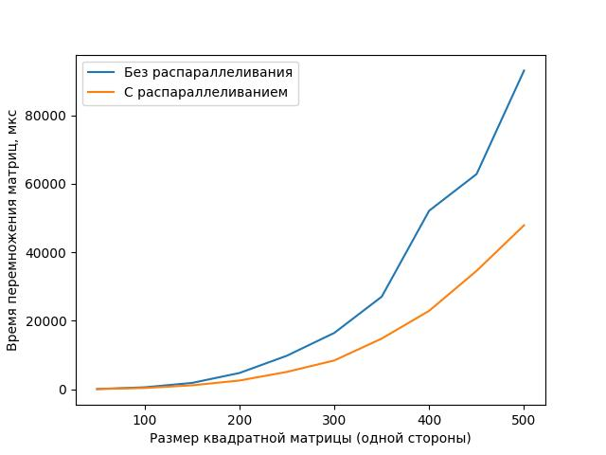

Рисунок 1 – Зависимость среднего времени перемножения от размера матриц

**5 Вывод**

Как видно из графика на рисунке 1, написанная процедура вычисляет произведение матриц в среднем примерно в 2 раза быстрее, чем обычная, не распараллеленная.

Можно заметить, что при малых размерах матрицы время работы двух реализаций произведения практически одинаково. Я думаю, это из-за того, что ОС требуется время для развёртывания потоков.